Město Kuřim
Rada města Kuřimi

NAŘÍZENÍ

města Kuřimi

č. 5/2026,

kterým se vydává tržní řád
___________________________________________________________________________

Rada města Kuřimi se na své schůzi dne 22.07.2026 usn. č. R/2026/0322 usnesla vydat na základě § 18 odst. zákona č. 455/1991 Sb., o živnostenském podnikání (živnostenský zákon), ve znění pozdějších předpisů, a v souladu s § 11 odst. 1 a § 102 odst. 2 písm. d) zákona č. 128/2000 Sb., o obcích (obecní zřízení), ve znění pozdějších předpisů, toto nařízení (dále jen „nařízení“:
__________________________________________________________________________

Čl. 1
Účel nařízení

- Účelem tohoto nařízení je stanovit podmínky, za kterých lze uskutečňovat nabídku a prodej zboží a poskytovat služby mimo provozovnu určenou k tomuto účelu rozhodnutím, opatřením nebo jiným úkonem vyžadovaným stavebním zákonem¹⁾.
- Tržní řád je závazný pro celé území města Kuřim bez ohledu na charakter prostranství a vlastnictví k němu.

Čl. 2
Vymezení pojmů

Pro účely tohoto nařízení se rozumí:
- restaurační zahrádkou – vymezené místo mimo provozovnu určenou k tomuto účelu rozhodnutím, opatřením nebo jiným úkonem vyžadovaným stavebním zákonem¹⁾, na kterém se uskutečňuje prodej v rámci živnosti "Hostinská činnost" (popř. jiných živností, v jejichž rámci lze připravovat a prodávat pokrmy a nápoje k bezprostřední spotřebě v provozovně, v níž jsou prodávány) a které přímo funkčně souvisí s touto provozovnou; restaurační zahrádka musí mít stejného prodejce jako provozovna,
- předsunutým prodejním místem – prostor mimo provozovnu určenou k tomuto účelu rozhodnutím, opatřením nebo jiným úkonem vyžadovaným stavebním zákonem¹⁾, ze kterého se prodává zboží nebo poskytují služby stejného charakteru jako v provozovně, se kterou funkčně souvisí, je provozován stejným podnikatelem a zřízen bezprostředně u uvedené provozovny,
- prodejním zařízením – jakékoliv zařízení sloužící k prodeji, jehož umístěním dochází k záboru prostranství nebo prostoru nad ním, zejména stánek, přenosný stánek, stůl, pult, účelově upravený a vybavený vozík, stojan, tyč apod. Prodejním zařízením je rovněž automobil, přívěs nebo jiné silniční vozidlo sloužící k prodeji. Prodejním zařízením se nerozumí zavazadla, z nichž je přímo prodáváno zboží při drobném prodeji bez funkční vazby na provozovnu určenou k tomuto účelu rozhodnutím, opatřením nebo jiným úkonem vyžadovaným stavebním zákonem¹⁾; prodejním zařízením se dále nerozumí běžné reklamní tabule umístěné bez současného vystavení nabízeného zboží,
- pochůzkovým prodejem - prodej mimo provozovnu určenou k tomuto účelu rozhodnutím, opatřením nebo jiným úkonem vyžadovaným stavebním zákonem¹⁾, provozovaný formou pochůzky (obchůzky), při němž je potenciální uživatel zboží nebo služeb bez předchozí objednávky vyhledáván prodejcem z okruhu osob na veřejně přístupných místech; pochůzkový prodej je uskutečňován zejména bez prodejního zařízení,
- podomním prodejem - prodej mimo provozovnu určenou k tomuto účelu rozhodnutím, opatřením nebo jiným úkonem vyžadovaným stavebním zákonem¹⁾, provozovaný formou pochůzky (obchůzky), při němž je potenciální uživatel zboží nebo služeb bez předchozí objednávky vyhledáván prodejcem z okruhu osob mimo veřejně přístupná místa, zejména obcházením jednotlivých domů, bytů apod..

Čl. 3
Místa pro nabídku, prodej zboží a poskytování služeb, jejich rozdělení

- Na území města Kuřim je možno mimo provozovnu k tomuto účelu určenou rozhodnutím, opatřením nebo jiným úkonem vyžadovaným stavebním zákonem nabízet a prodávat zboží a poskytovat služby na těchto místech pro nabídku a prodej zboží a pro nabídku a poskytování služeb (dále také jen „tržiště“):
  - v restauračních zahrádkách a v předsunutých prodejních místech uvedených v příloze tohoto nařízení,
  - na ostatním území města Kuřim na místech a za podmínek uvedených v příloze tohoto nařízení.
- Restaurační zahrádky a předsunutá prodejní místa lze provozovat při splnění požadavků právních předpisů na celém území města Kuřim. Je-li zahrádka nebo má-li být předsunuté prodejní místo na veřejném prostranství či komunikaci, podléhá jejich umístění předchozímu souhlasu vlastníka pozemku, popřípadě schválení příslušného správního orgánu¹⁾.

Čl. 4
Stanovení vybavenosti tržišť

- Tržiště musí být vybavena tak, aby byl zajištěn jejich řádný a nerušený provoz a musí být zajištěna vhodná prodejní zařízení, aby zboží nebylo ukládáno přímo na zem.
- Tržiště musí být dále vybavena:
  - při prodeji oděvů a brýlí alespoň zrcadlem,
  - při prodeji obuvi místem ke zkoušení zboží vsedě a lžící na boty,
  - při prodeji potravin vybavením v souladu se zvláštními právními předpisy.
- Tržiště uvedená v příloze tohoto nařízení musí být navíc vybavena:
  - dostatečnou nádobou na odpad vznikající v souvislosti s prováděnou činností,
  - v souladu se zvláštními předpisy vztahujícími se k jednotlivým druhům prodeje.

Čl. 5
Doba prodeje zboží a poskytování služeb na tržištích

- Restaurační zahrádky uvedené v příloze tohoto nařízení pod písm. a) mohou být provozovány po celý rok, doba prodeje zboží a poskytování služeb v tomto zařízení je od 8:00 hodin do 22:00 hodin, v měsících červen až září do 23:00 hodin, přičemž do této doby se započítává i doba nezbytného úklidu. V době po 22:00 hod. provozování restaurační zahrádky nesmí narušovat noční klid²⁾.
- Předsunutá prodejní místa uvedená v příloze tohoto nařízení pod písm. b) mohou být provozována v průběhu celého roku, doba prodeje zboží a poskytování služeb v těchto zařízeních je od 6:00 hodin do 22:00 hodin, přičemž do této doby se započítává i doba nezbytného úklidu.
- Prodej prostřednictvím prodejního zařízení na tržištích určených k prodeji zboží a nabídce služeb uvedených v příloze tohoto nařízení pod písm. c) a e) může být realizován na území města Kuřim celoročně; maximální doba prodeje je od 6:00 hodin do 22:00 hodin.
- Prodej vánočních stromků a ryb je možný na místech uvedených v příloze tohoto nařízení pod písm. d) v maximální době prodeje od 7:00 do 21:00 hodin.
Čl. 6
Pravidla pro udržování čistoty a bezpečnosti na tržištích

- Provozovatelé, prodejci zboží a poskytovatelé služeb jsou povinni:
  - zabezpečit čistotu tržišť,
  - k nabídce zboží, jeho prodeji a poskytování služeb užívat jen místa k tomu určená,
  - udržovat dostatečnou průchodnost mezi prodejními zařízeními,
  - parkovat s motorovými vozidly, případně jinými vozidly včetně přívěsů, jimiž bylo dopravováno zboží na tržiště, pouze v prostoru k tomu účelu vymezeném.
- Další povinnosti dle zvláštních předpisů (zejména hygienických a bezpečnostních) zůstávají nedotčeny.
Čl. 7
Formy prodeje zboží a poskytování služeb, na které se tento tržní řád nevztahuje

Tento tržní řád se nevztahuje na prodej zboží a poskytování služeb prováděných mimo provozovnu, a to v místech konání ohlašovaných slavností, sportovních, kulturních, charitativních nebo jiných podobných akcích.

Čl. 8
Zakázané formy prodeje zboží a poskytovaných služeb

Na celém území města Kuřim se zakazuje podomní a pochůzkový prodej.

Čl. 9
Kontrola a sankce

- Kontrola nad dodržováním povinností stanovených tržním řádem je prováděna podle zvláštních právních předpisů ³⁾.
- Porušení tohoto nařízení se postihuje podle zvláštních právních předpisů ⁴⁾.

Čl. 10
Závěrečná ustanovení

- Práva a povinnosti prodejců zboží, poskytovatelů služeb a provozovatelů stanovená zvláštními právními předpisy nejsou tímto nařízením dotčena.
- Nařízení města Kuřimi č. 2/2026, kterým se vydává tržní řád, schválené usnesením Rady města Kuřimi č. R/2026/084, se zrušuje.
- Toto nařízení nabývá účinnosti počátkem patnáctého dne následujícího po dni jeho vyhlášení.

Mgr. Ing. Drago Sukalovský v. r. Mgr. Petr Vodka v. r.
starosta 1. místostarosta

¹⁾ Zákon č. 183/2006 Sb., o územním plánování a stavebním řádu (stavební zákon), ve znění pozdějších předpisů.
²⁾ Obecně závazná vyhláška města Kuřimi č. 1/2026 o nočním klidu, v aktuálním znění
³⁾ Například zákon 258/2000 Sb., o ochraně veřejného zdraví a o změně některých souvisejících zákonů, ve znění pozdějších předpisů, zákon č. 455/1991 Sb., o živnostenském podnikání (živnostenský zákon), ve znění pozdějších předpisů.
⁴⁾ Například zákon č. 250/2016 Sb., o odpovědnosti za přestupky a řízení o nich, ve znění pozdějších předpisů, zákon č. 251/2016 Sb., o některých přestupcích, ve znění pozdějších předpisů.

Příloha k Nařízení města Kuřimi č. 5/2026, kterým se vydává tržní řád

Seznam míst pro nabídku, prodej zboží a poskytování služeb a jejich rozdělení podle druhu nabízeného nebo prodávaného zboží nebo poskytované služby

Adresa místa (Kuřim) | Parc. č.  k. ú. Kuřim | Druh nabízeného a prodávaného zboží nebo poskytované služby
- Restaurační zahrádky
„Restaurace na Wellness Kuřim“  Sportovní 1082/1 | 2980/1 | hostinská činnost
„Restaurace na zimním stadionu Kuřim“  Sportovní 2033/7 | 2972/14 | hostinská činnost
„Restaurace na stadionu“  U Stadionu 697/2 | 2976/8 | hostinská činnost
„Pivnice u Čajdy“  Pod Zárubou 724 | 2225/3 | hostinská činnost
„Cukrárna na společenském a kulturním centru“  nám. Osvobození 902/1 | 1808 | hostinská činnost
„Fikarova plzeňská pivnice“  Legionářská 1017/80 | 2108/1 | hostinská činnost
„sushiMI“  Bezručova čtvrť 839/15 | 2132 | hostinská činnost
„Ominy cafe“  Jungmannova 1267/7 | 1455/1 | hostinská činnost
„Hospůdka U bizona“  Jungmannova 1069/11 | 1457/4 | hostinská činnost
„Pivní klub“  Otevřená 1991/2 | 2006/1 | hostinská činnost
„Pizzeria La Bocca“  Legionářská 266/35 | 1432 | hostinská činnost
„Kuřimská plzeňská pivnice“  Legionářská 281/29 | 215 | hostinská činnost
„Chuckie´s Pub“  Legionářská 587/27 | 240 | hostinská činnost
„Fontána bar“  Farského 562/10 | 328/2 | hostinská činnost
„Nádražní bar Cihelna“  Farského 226/1 | 1199/1 | hostinská činnost
„Caffé Lilly“  nám. 1. května 1765/2 | 293/1 | hostinská činnost
„Kavárna - Club Escape“  Křížkovského 48/2 | 755 | hostinská činnost
„Country bar“  Tyršova 480/54 | 612/1 | hostinská činnost
„Ajčino cukrářství“  Tyršova 1732/41 | 2615/18 | hostinská činnost
„Restaurace Kaskáda“  Na Golfu 1772/1 | 3601/3 | hostinská činnost
„Vinotéka Perkmistr“  Tyršova 1973/52 | 4218 | hostinská činnost
„Vinotéka H&H“  Tišnovská 47/42 | 7/1 | hostinská činnost
„Kebab Kuřim“  nám. 1. května 63/20 | 432/49 | hostinská činnost
„Restaurace U Mertů“  Tišnovská 224 | 709/1 | hostinská činnost
„Pizza Kebab Napoli“  nám. 1. května 1307/3 | 293/1 | hostinská činnost
„Občerstvení U letadla“  Havlíčkova / Mánesova | 2384 | hostinská činnost
„Hospůdka U Anděla“  Kpt. Jaroše 147 | 3275 | hostinská činnost
- Předsunutá prodejní místa
„Květiny Terre Verte“  Tišnovská 270/6 | 65/1 | květiny
„Staprop“  Tišnovská 270/6 | 65/1 | stavební materiál, elektro, železářství, domácí potřeby
„Zahradnictví Dana Horáková“  Havlíčkova 441/2 | 320/15 | květiny, zahradnictví
„Zahradnictví Kuřim“  Tišnovská 305 | 2716/13 | květiny, zahradnictví
„Květinářství Papaver“  Tyršova 2048/43 | 2622/4 | květiny
„Prodejna Kik“  Tyršova 1732/41 | 2615/18 | oblečení, domácí potřeby, nábytek
„Prodejna TEDi“  Tyršova 2048/43 | 2622/4 | oblečení, domácí potřeby, nábytek
„Elektro Šípek“  nám. 1. května 1306/4 | 293/1 | elektro, kancelářské potřeby
„Oblečky Miška Second Hand“  Tyršova 6 | 289/2 | oblečení
- Prodej prostřednictvím prodejního zařízení se na veřejných prostranstvích na území města Kuřim povoluje:
- na náměstí 1. května na vyznačené ploše:
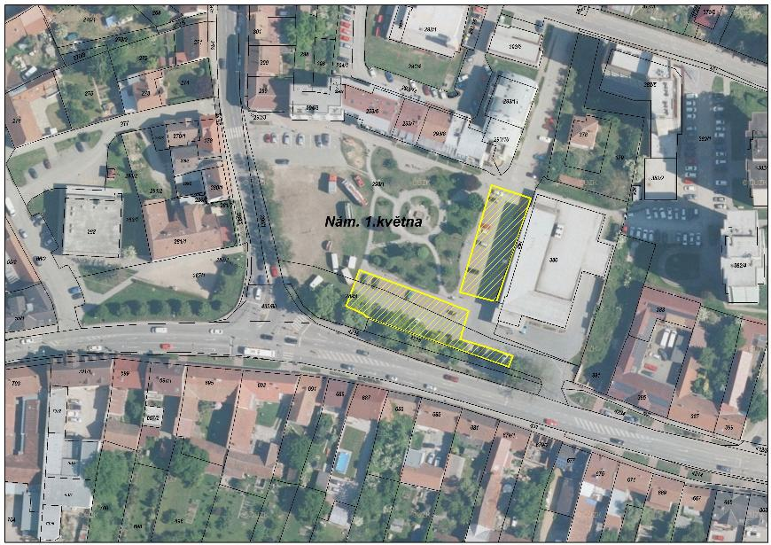

- na části pozemku č. parcely 2086/1, k. ú. Kuřim pro prodejní automat na ovoce, zeleninu, mošty, medy a domácí vejce:

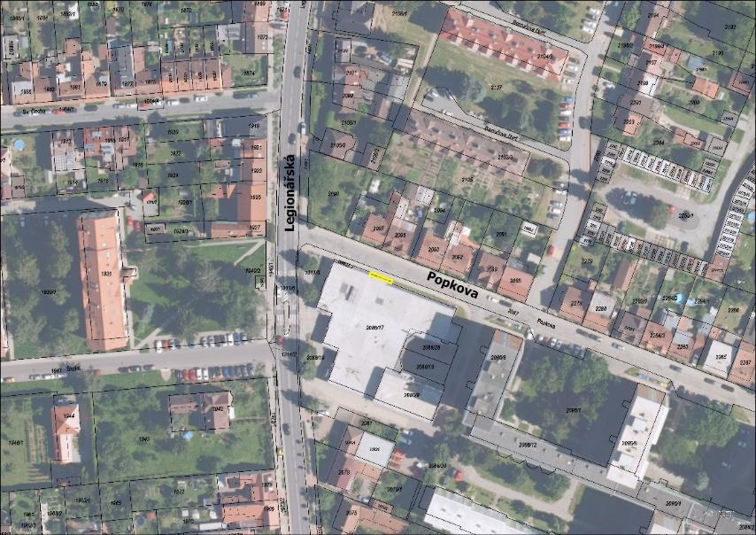

- na části soukromého pozemku č. parcely 2648/7, k. ú. Kuřim pro prodejní automat na ovoce, zeleninu, mošty, medy a domácí vejce:

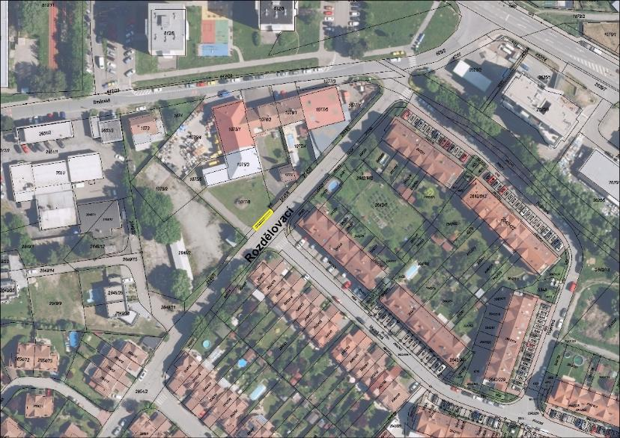

- na části soukromého pozemku č. parcely 2716/13, k. ú. Kuřim pro květinový automat „Kytky od Nikol“
- na části soukromého pozemku č. parcely 2622/4, k. ú. Kuřim pro květinový automat „Papaver“
- na části soukromého pozemku č. parcely 2402/1, k. ú. Kuřim pro prodej ručně šitých výrobků

- Pro vánoční prodej vánočních stromků a ryb se vymezuje:
- plocha na nám. 1. května, viz. vyznačená plocha dle bodu c) odst. (1)
- plocha na parkovištích před obchodními domy Penny Market, Lidl, Kaufland a obchodním centrem Zahrádky, vždy pouze po předchozím souhlasu vlastníka pozemku

Za vánoční prodej ryb a stromků se pokládá jejich prodej od 1. do 24. prosince běžného roku.

- Pro provoz stánku rychlého občerstvení se vymezuje:
- plocha na soukromém pozemku u kruhového objezdu na ulici Tyršova na parcelách č. 2629/18, 2628/3, 2627/1 a 2637/1, k. ú. Kuřim:

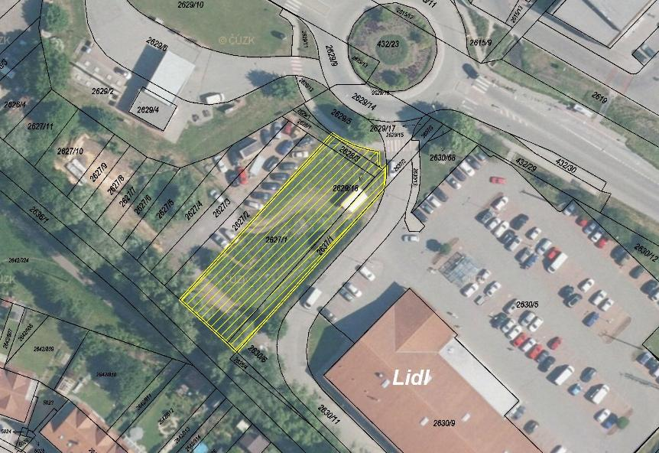

- na části soukromého pozemku u obchodního domu Kaufland na parcele č. 2988/1, k. ú. Kuřim:

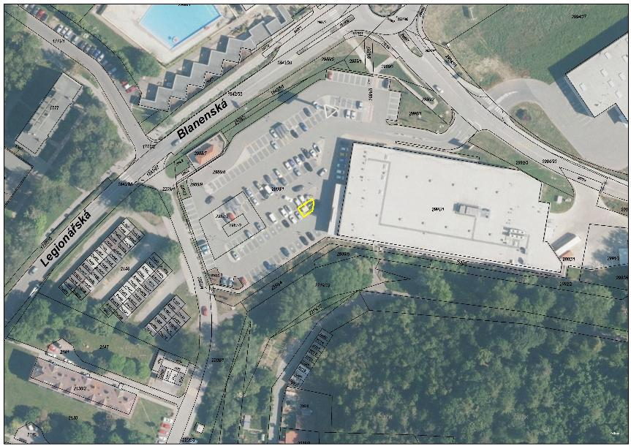

- na části soukromého pozemku u obchodního centra Zahrádky na parcele č. 2621/3, k. ú. Kuřim:

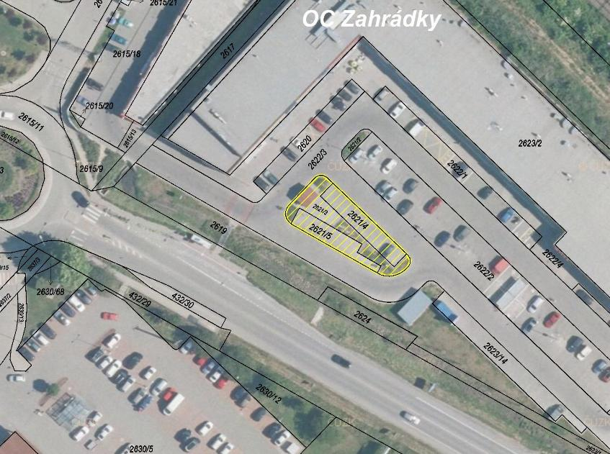

- na části soukromého pozemku na parcele č. 2076, k. ú. Kuřim:
